任意波形发生器在汽车电子测试中的应用
来源：电科思仪
随着汽车工业的发展，汽车上的电子设备种类越来越多，功能也越来越强大。在汽车电子测试中，涉及多种传感器测试、传输总线测试、接口测试与整机电子系统测试，以及近年来发展迅速的激光雷达测试、互联测试、毫米波雷达测试等。在汽车电子设备研发、整车电子系统集成设计与联调测试中，需要能够模拟多种测试激励信号的仪器仪表，如何应对新型汽车电子设备的测试、复杂工况下汽车电子系统的容错能力测试、降低测试成本、提高测试效率是需要重点考虑的问题。
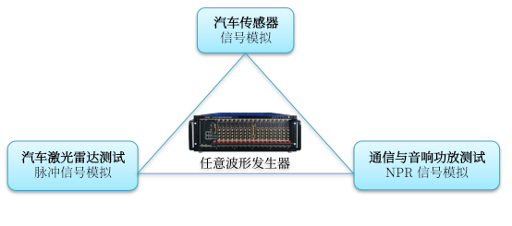
任意波形发生器具有“输出信号可任意编辑、直流耦合输出、多通道精密同步输出”等特点，可以模拟仿真生成汽车电子测试中需要的多种测试激励信号，以及容错测试中的仿真异常信号或故障信号。思仪科技的1652系列任意波形发生器具备最高4GHz的输出带宽，通过外部变频器可扩展到更高频段，支持多通道精密同步输出，在汽车电子测试中的几种典型应用如下：一、汽车激光雷达测试中的脉冲信号模拟
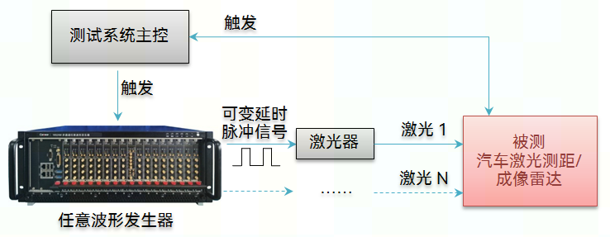
汽车激光雷达典型测试示意图汽车激光测距或成像雷达的测试需要可任意延时的脉冲信号，用来模拟不同距离目标物体的反射时间。利用任意波形发生器可以生成任意延时的脉冲信号，并且利用其多通道以及内置的延时存储器可以对目标物体进行建模，从而模拟出三维目标物体，脉冲输出同步通道数量大于128个，每个通道可独立配置延时值序列，延时分辨率可达到10ps。
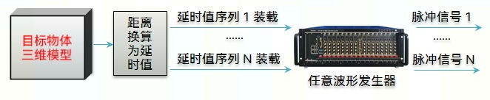
目标物体建模与对应脉冲生成示意图
二、汽车传感器信号模拟
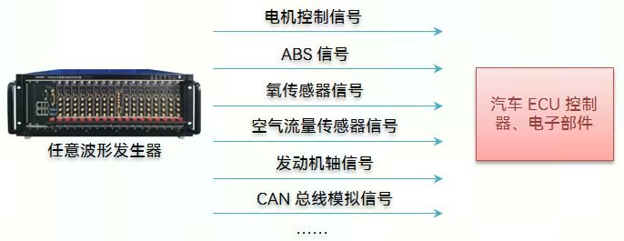
汽车传感器信号模拟应用示意图
在汽车的电子系统设计中，需要模拟各种传感器信号，用来检测汽车ECU控制器的处理性能。利用任意波形发生器可以模拟生成多种汽车传感器信号，如电机控制信号、ABS信号、氧传感器信号、发动机轴信号、车速传感器信号、转角传感器信号、油门踏板位置传感器信号等，可同时模拟输出多路信号，而且输出信号可以任意编辑，能够模拟正常信号、故障信号及异常信号，可为汽车多型传感器测试以及整车电子系统测试节省成本与时间。三、通信功放与音响功放测试中的NPR信号模拟
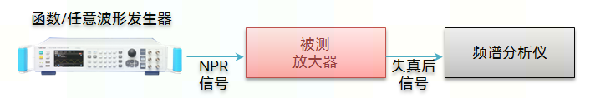
典型功放测试示意图
噪声功率比（NPR）信号常用于放大器或转发器的信噪比与非线性失真评估，利用任意波形发生器可以生成两种高质量的测试激励信号：带陷的宽带噪声信号、带陷的间隔多音信号。可以在用户指定位置进行陡峭陷波，动态范围可达到50dB以上，NPR测试方法适用于通信系统中的射频/微波放大器或转发器的测试，同样可用于高质量音响功放的测试。
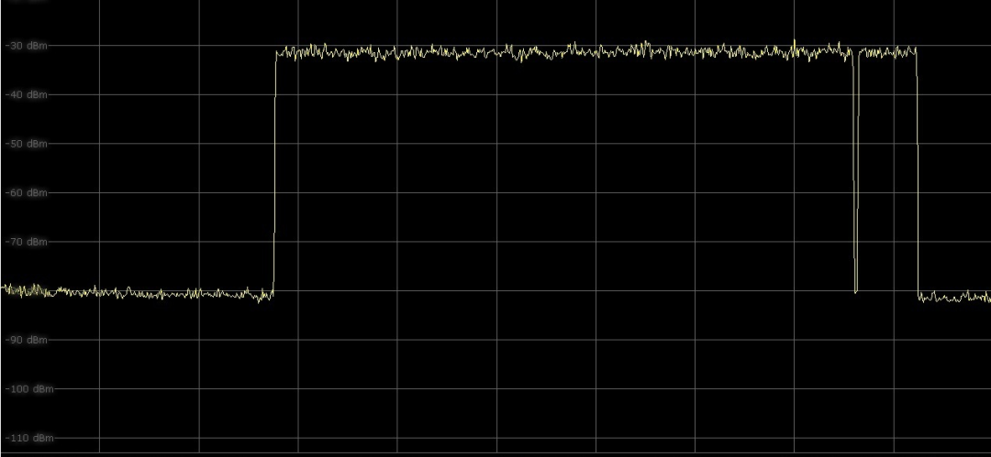
带陷噪声信号频谱图
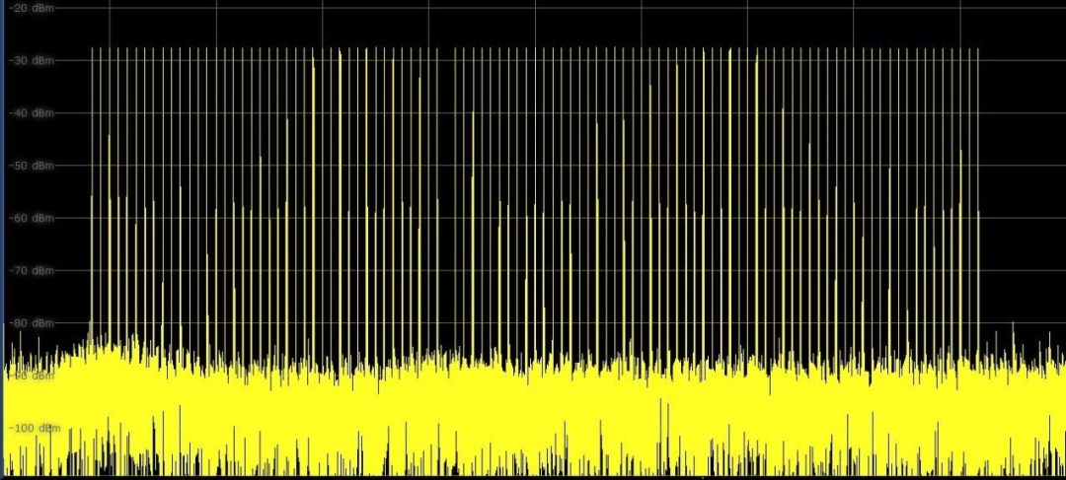
带陷多音信号频谱图
当前，任意波形发生器已经能够模拟汽车电子测试中的多种测试信号，随着车联网、智能驾驶、新能源等技术的快速发展，以及国产任意波形发生器性能的快速提升、相关测试软件的不断完善，任意波形发生器在汽车网络通信测试、电源电池管理、车用毫米波雷达测试等领域的应用还将进一步拓展。

